目录
1、企业邮箱开通 1
1.1开通邮箱 1
1.2填写管理员信息 2
1.3 添加企业域名 3
2、设置MX记录 4
2.1登录阿里云 4
2.2 设置MX记录 5
3、获取Corp ID 与secret 7
3.1登录企业邮箱 7
3.2 启动单点登录 8
3.3获取secret与CorpID 8
4、 添加用户企业邮箱 9
4.1 设置用户邮箱账号 9
4.2添加企业邮箱成员 9
5、关联 11
5.1登录Linker+的后台管理 11
5.2添加用户及其邮箱 12
5.3用户账号关联企业邮箱 12
6、手机登录邮箱 13
6.1登录企业邮箱 13

1、企业邮箱开通
1.1开通邮箱
登录腾讯企业邮箱的地址：https://exmail.qq.com/；
选择“开通邮箱”
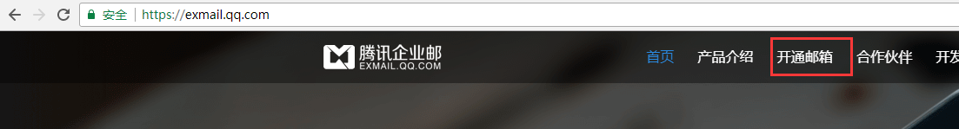
选择免费版的，点击【立即开通】
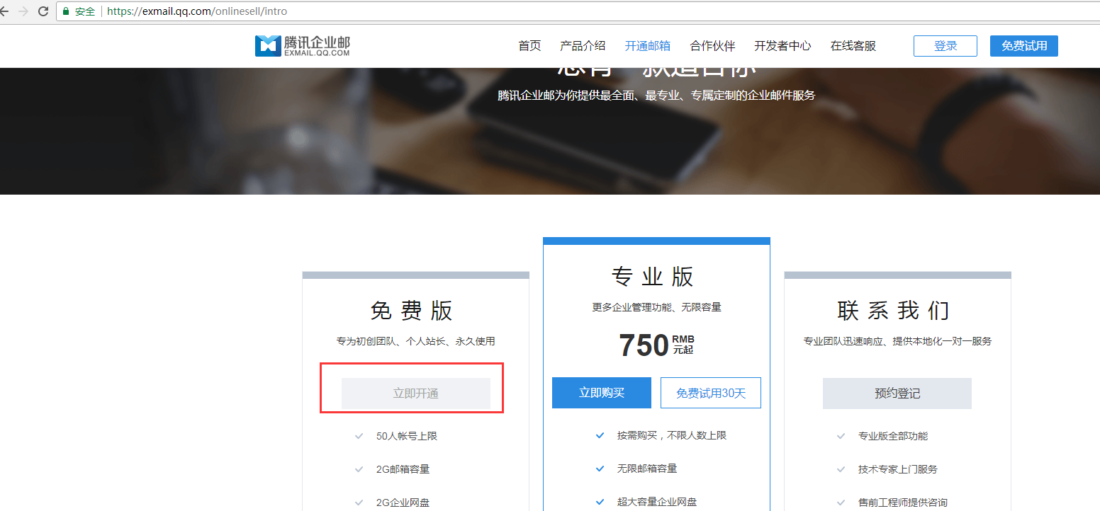
登录手机微信，扫描一下的二维码
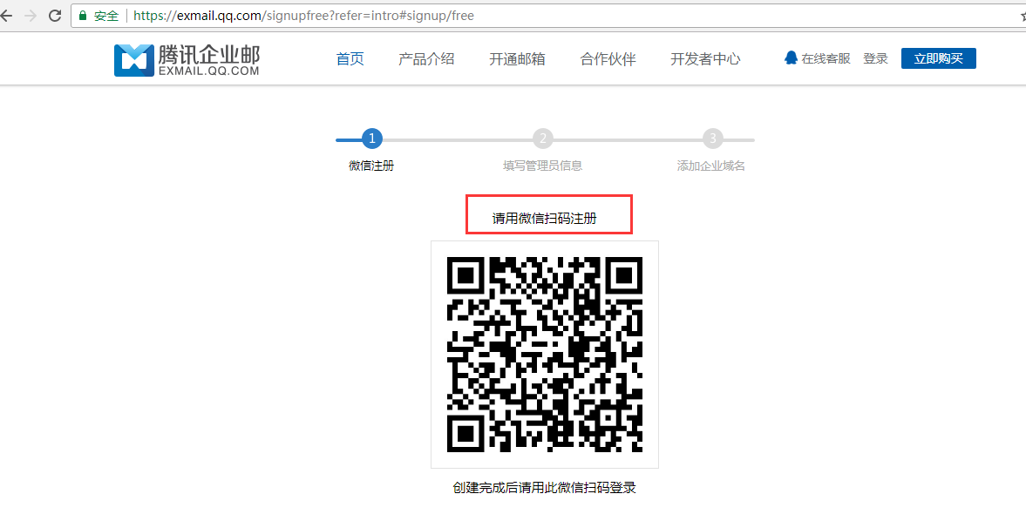
可查看到手机端微信消息
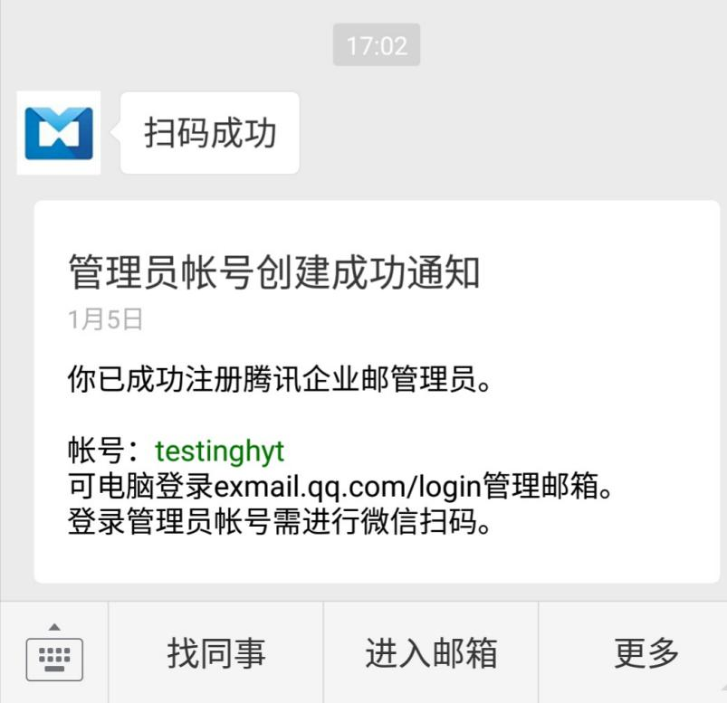
1.2填写管理员信息
扫码成功后，在手机微信上关注腾讯企业邮箱，填写管理员信息；填写信息后，选择“下一步”，
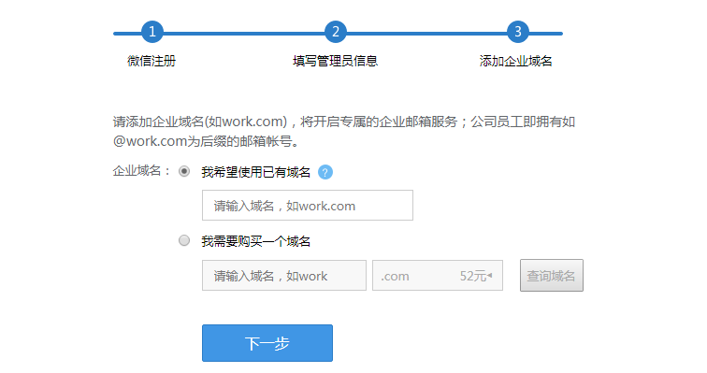
1.3 添加企业域名
如果已经是存在已有的域名，直接输入域名即可，若是没有，可购买一个，根据需要进行对应的购买；
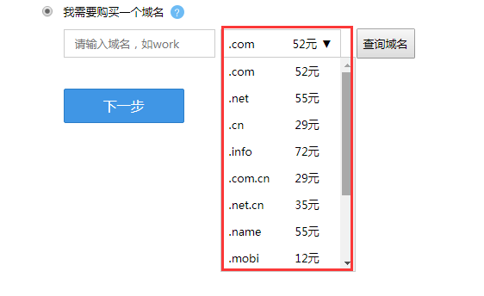
再次选择已有的域名，登录后需要进行设置邮箱解析（即设置MX记录）；
（MX:是邮件交换记录，它指向一个邮件服务器，用于电子邮件系统发邮件时根据 收信人的地址后缀来定位邮件服务器。通过MX记录，对方可以知道您邮局服务器所在位置，如果没有在DNS中设置MX记录，会导致对方找不到您邮局服务器地址，则您有可能收不到对方发过来的信件。）
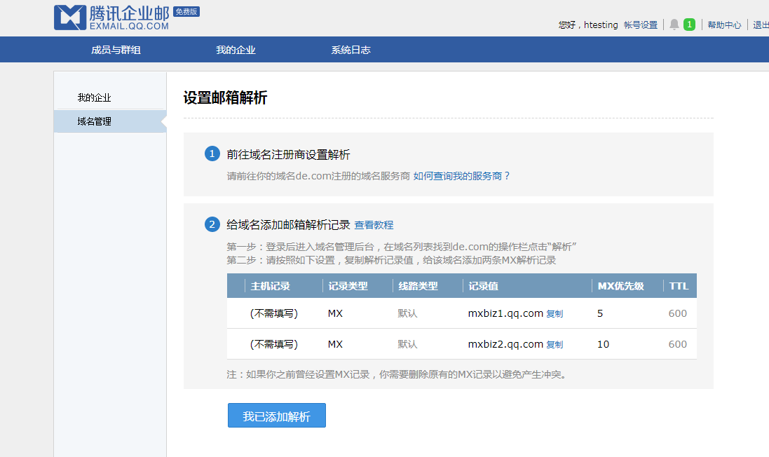
2、设置MX记录
2.1登录阿里云
设置MX记录的地址：https://www.aliyun.com/
管理员需要进行设置MX记录，在页面选择【登录】
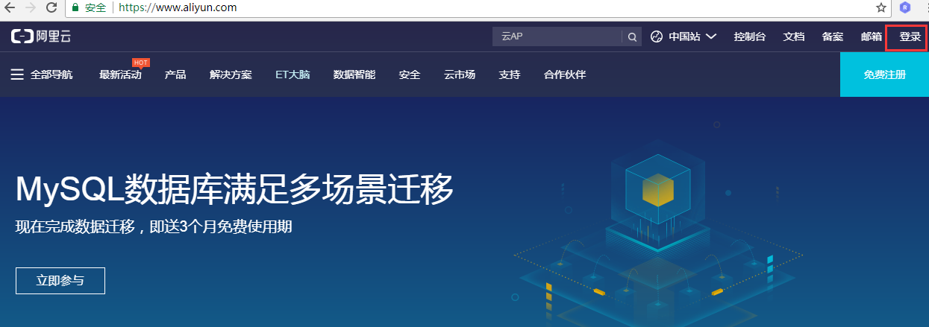
输入在阿里云上注册的账号和密码
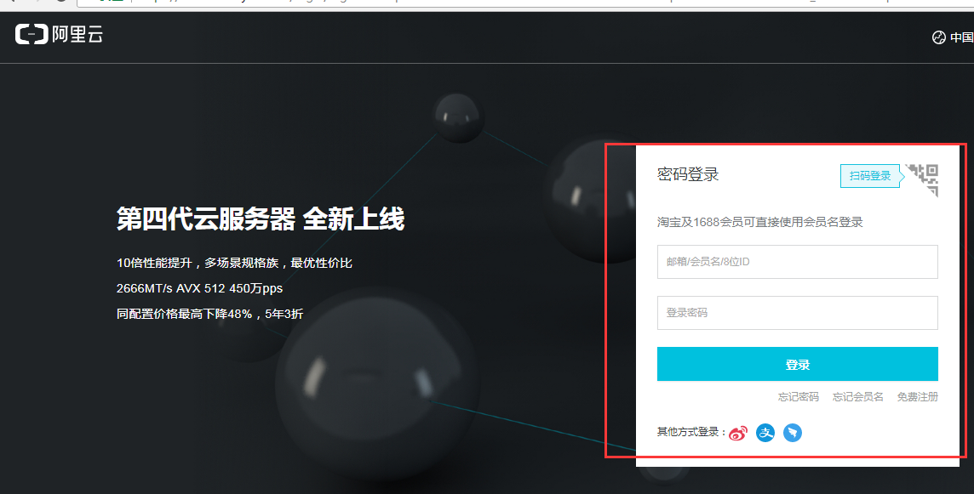
输入账号和密码后，点击【登录】，进入首页，选择【控制台】
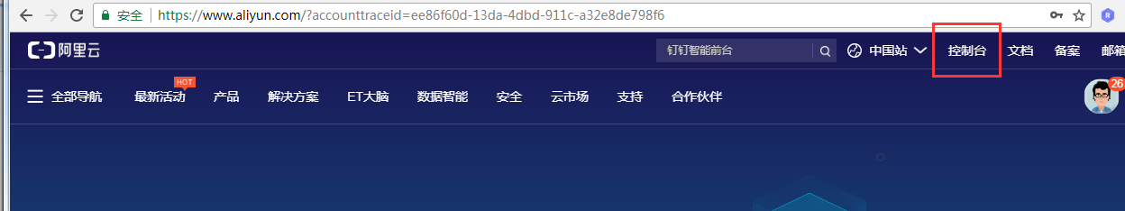
进入【管理控制台界面】，选择【域名与网站】
2.2 设置MX记录
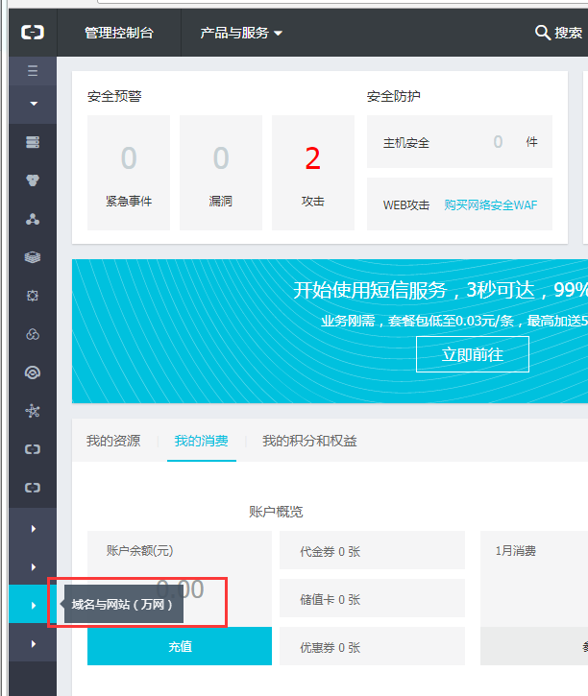
选择【域名】
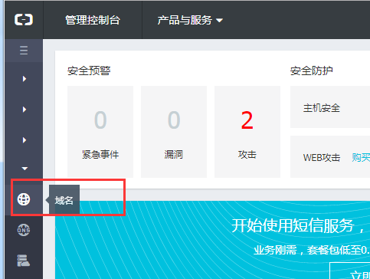
进入设置MX解析
提示：如果已存在MX记录，系统根据MX记录的优先级，将邮件转发到与该MX响应的邮件服务器上，若是需要重新设置，需将原来MX地址清除，新增一个MX记录

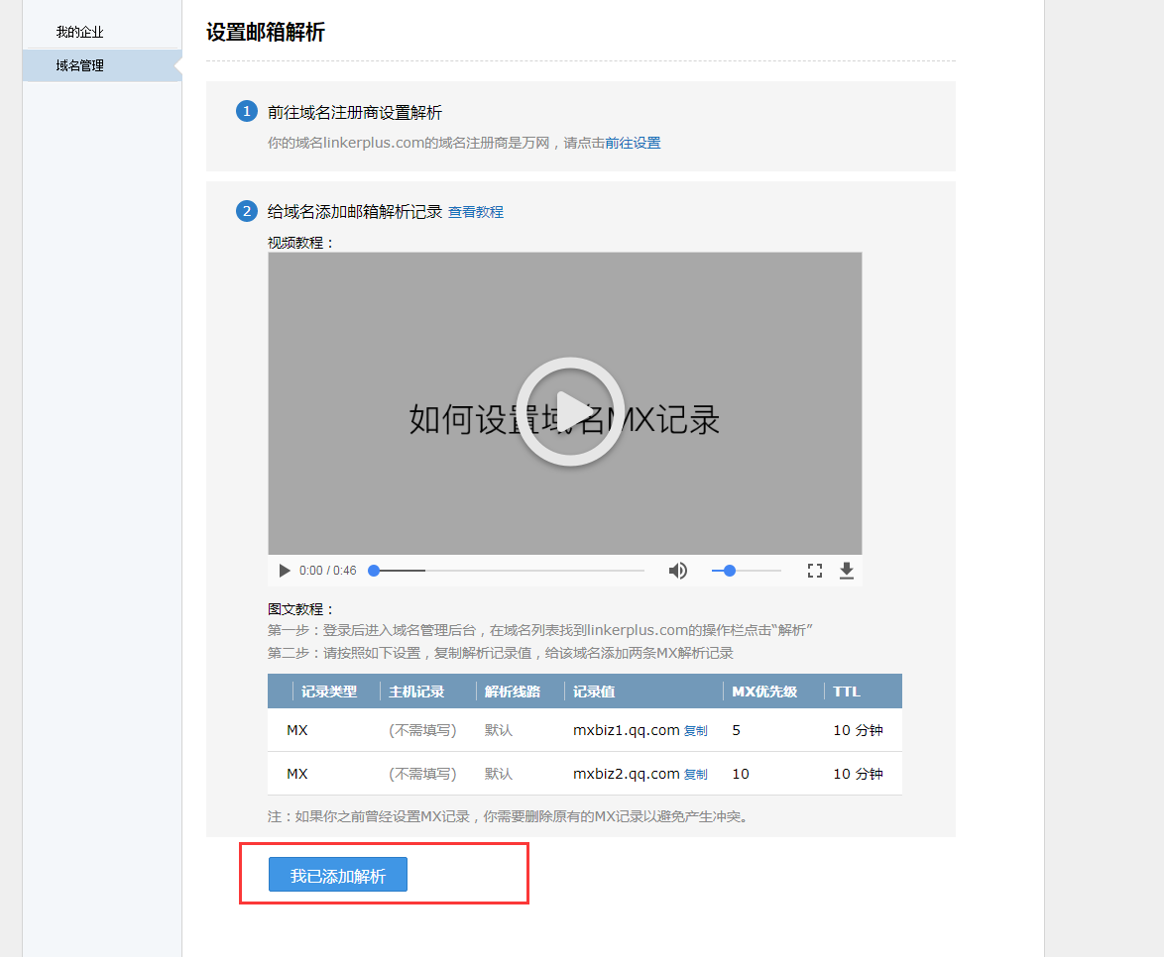
已经解析成功后，重新退出账号，登录，显示如下的界面；
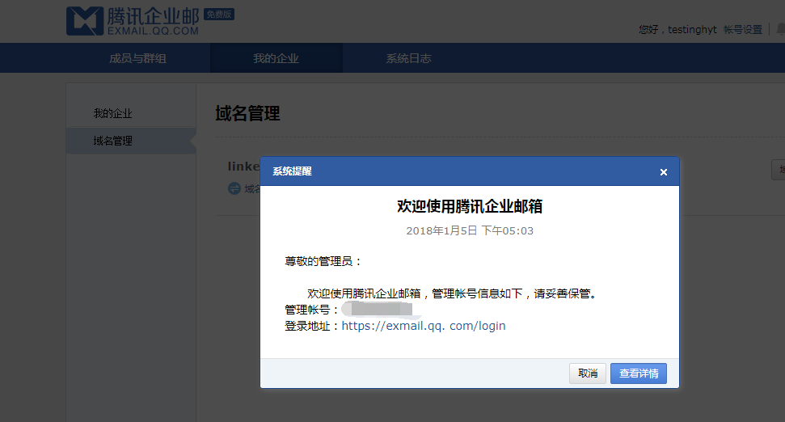
3、获取Corp ID 与secret
3.1登录企业邮箱
在【工具箱】，选择【应用中心】，
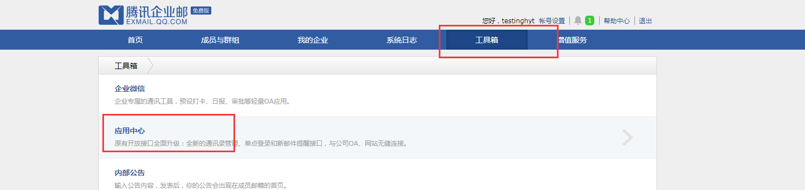
3.2 启动单点登录
选择【单点登录】，点击【启用】

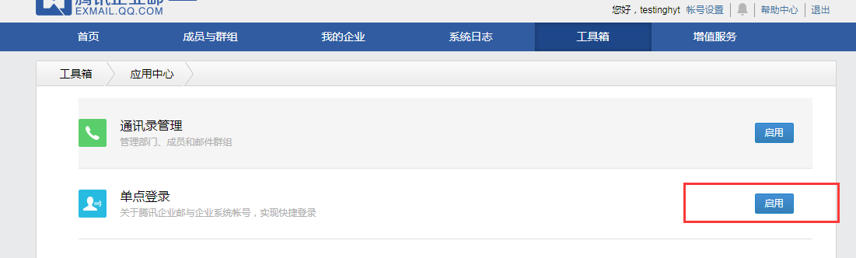
可查看到页面显示一个Corp ID信息
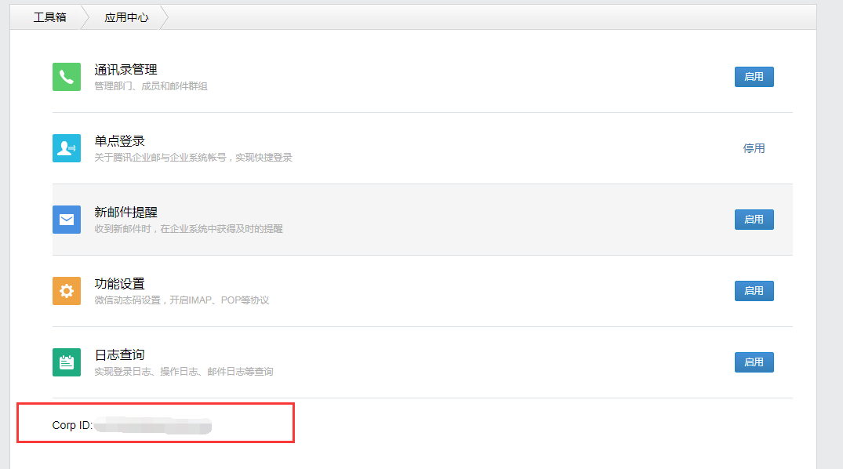
3.3获取secret与CorpID
点击【单点登录】
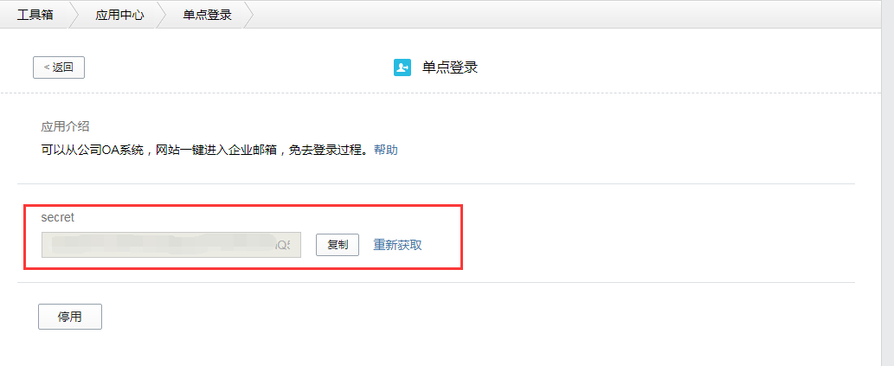
即可获取到secret的信息；在服务端api实现
- 添加用户企业邮箱
4.1 设置用户邮箱账号
登录腾讯企业邮的账号
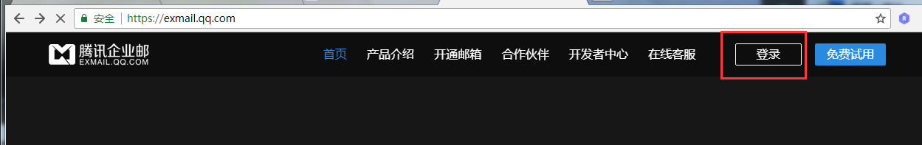

输入管理员账号和密码
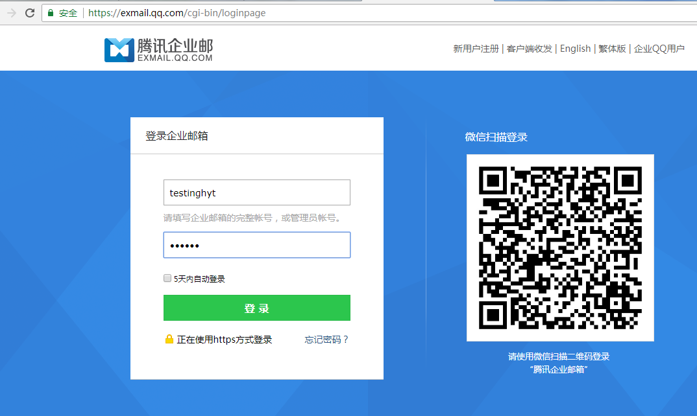
4.2添加企业邮箱成员
登录成功后选择成员与群组
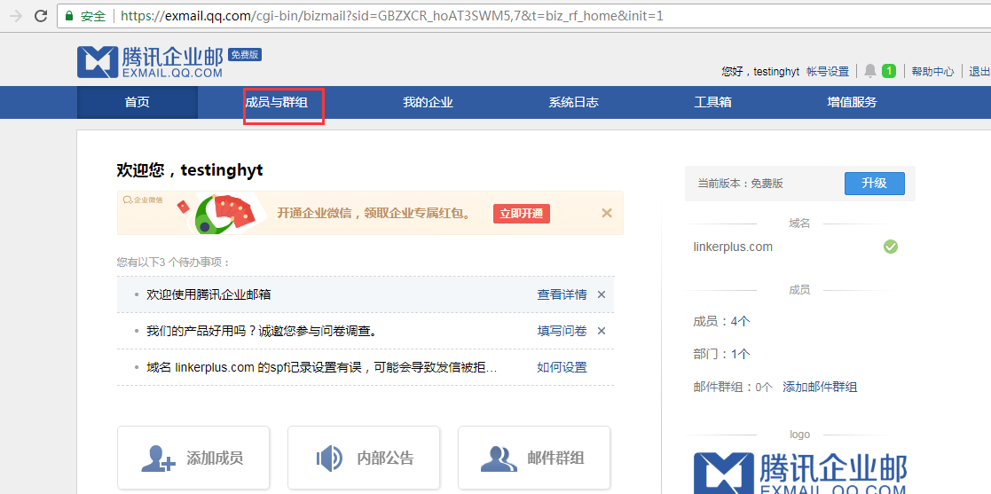
新增成员
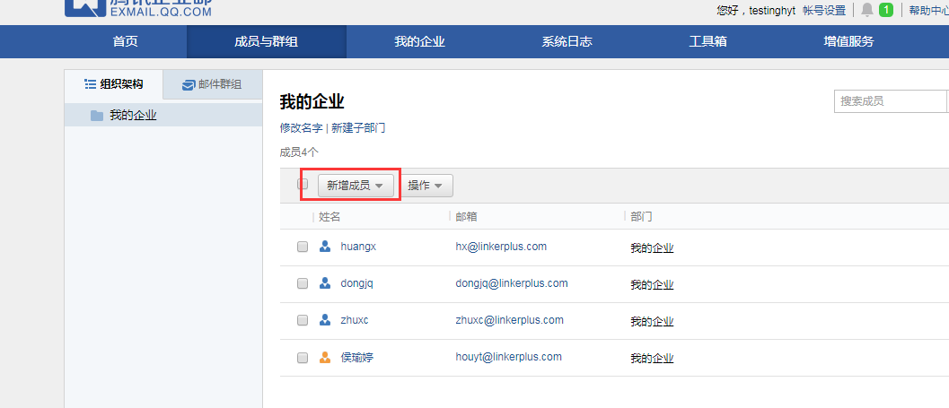
设置新成员账号信息
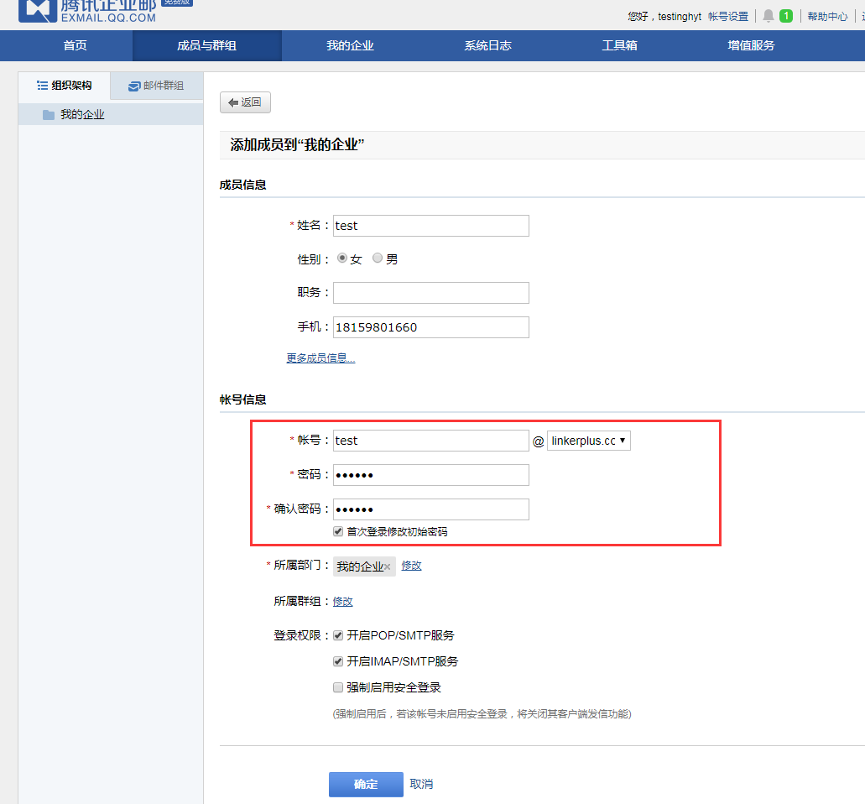
5、关联
5.1登录Linker+的后台管理
用户登录Linkerplus的后台（http://www.linekrplus.com）
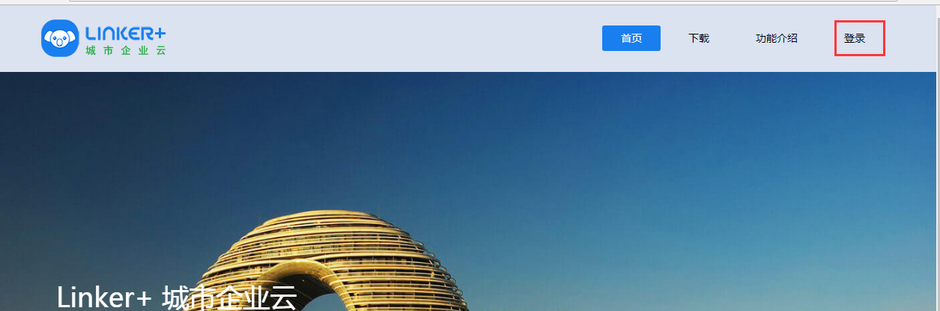
登录成功后，选择企业邮箱
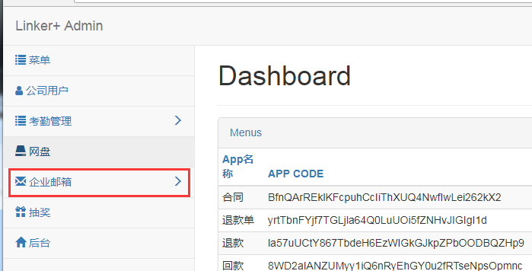
5.2添加用户及其邮箱
添加用户企业邮箱地址以及用户姓名
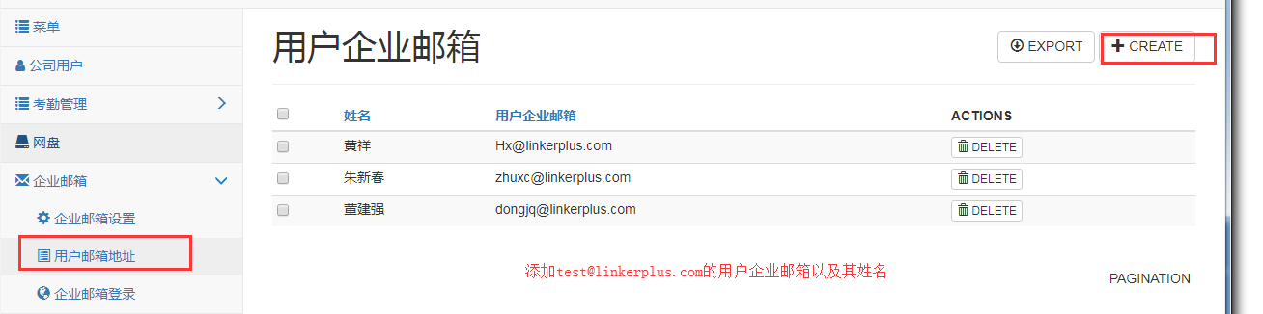
提交
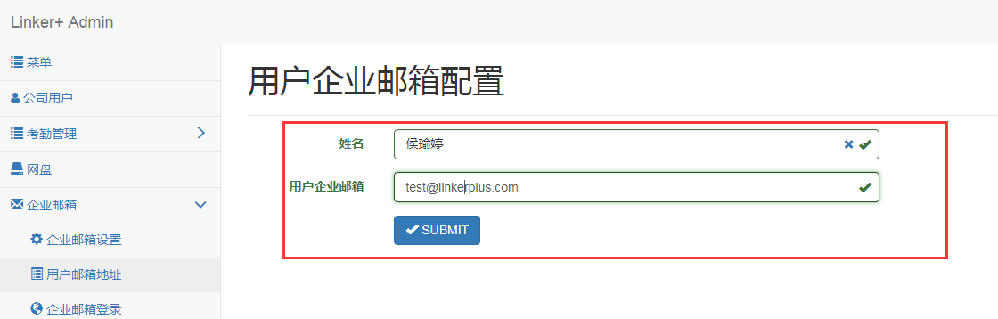
5.3用户账号关联企业邮箱
提交完后，在点击企业邮箱登录，验证用户账号信息即可，即用Linker+与企业腾讯邮进行关联，在用户下次登录后台的时候，通过选择企业邮箱登录，可直接进入到企业邮箱中；
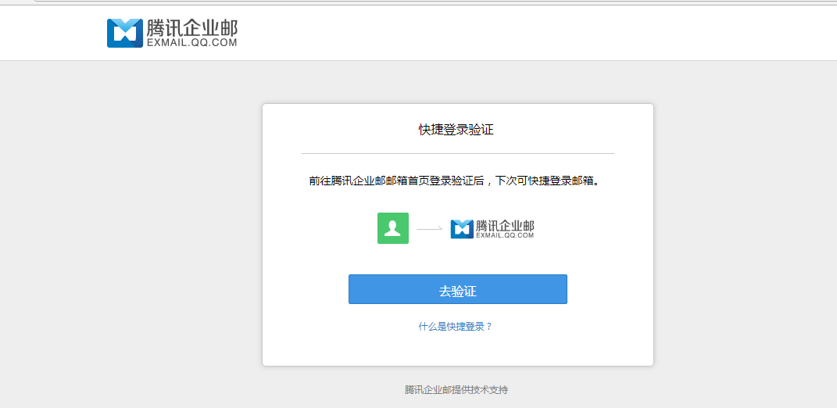

6、手机登录邮箱
6.1登录企业邮箱
在手机端上打开Linker+ APP，因在后台当中已经添加了用户的邮箱地址（登录后台后切换到公司下，将管理员为用户开通的邮箱，添加到后台中企业邮箱中的用户邮箱地址）
打开Linker+，将公司切换到后台设置用户邮箱地址的公司下，打开我的应用，点击企业邮箱：
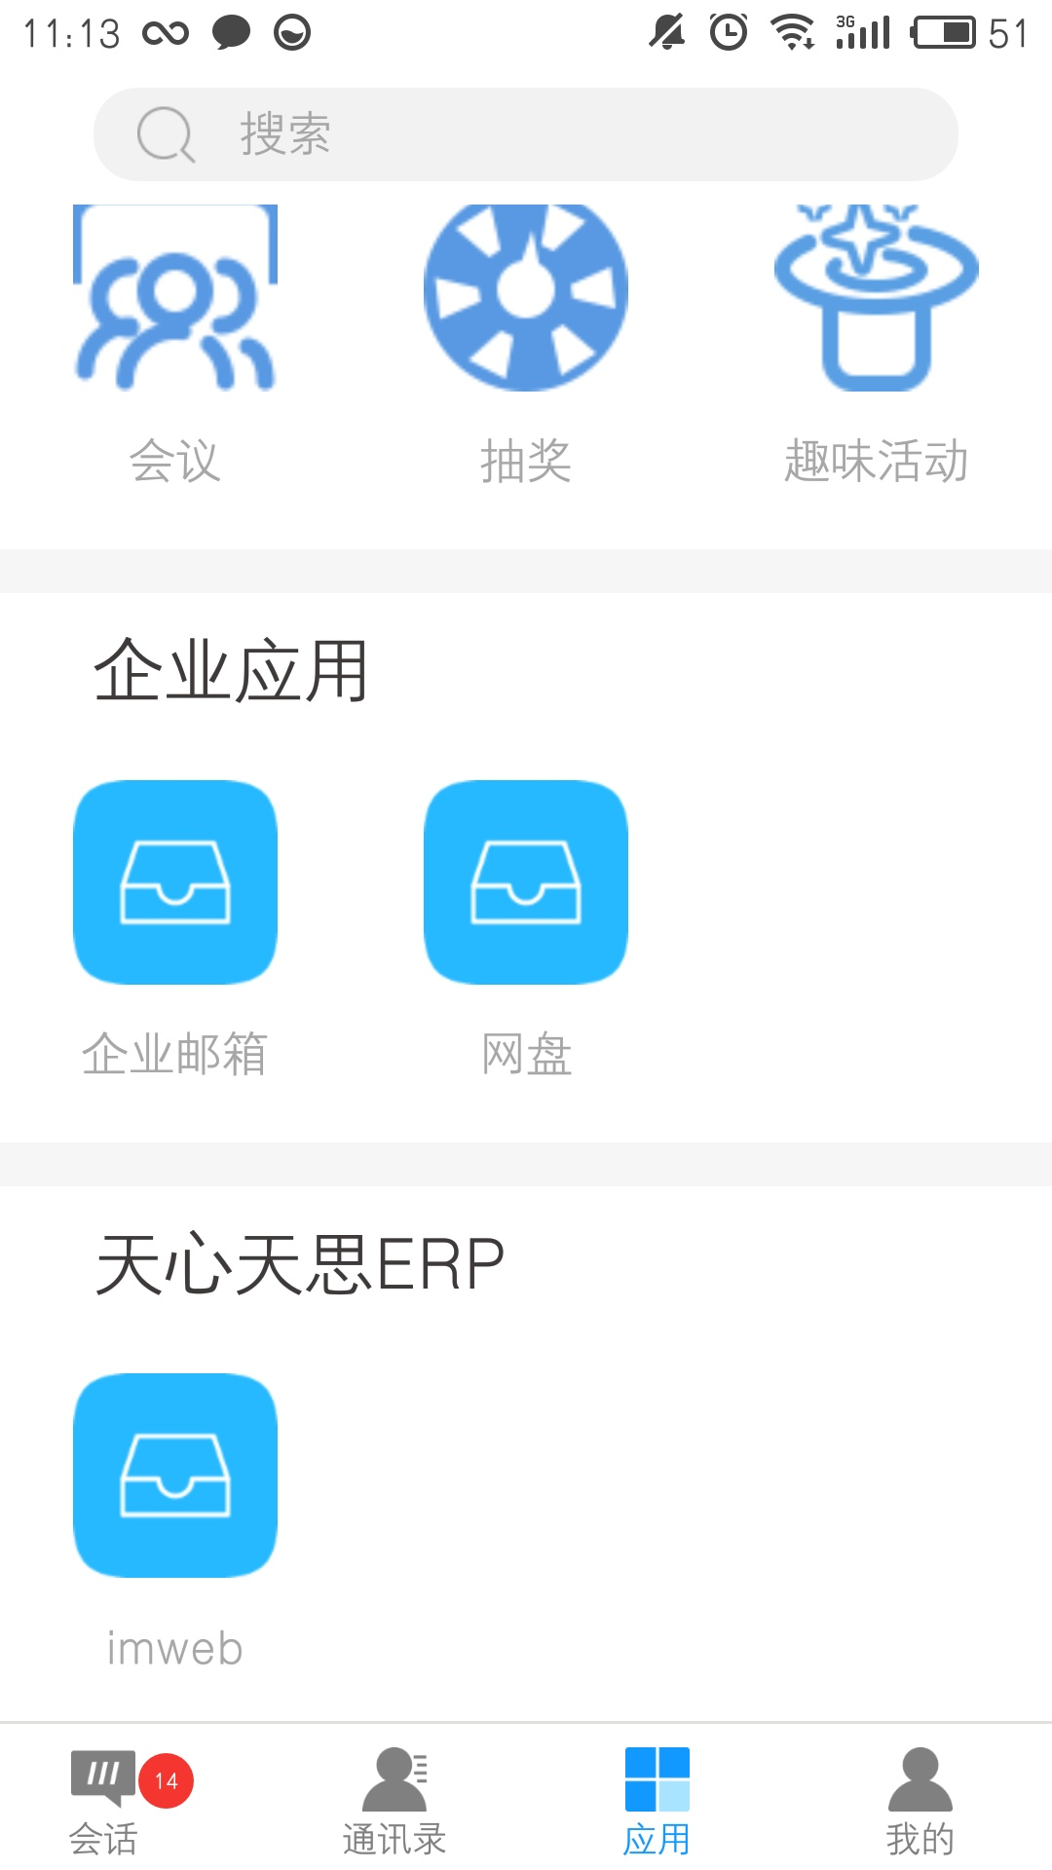

点击“企业邮箱”即可查看到对应的企业邮箱内容；
